GALAXY SADO ART 2026
報道関係者各位
記者発表会のお知らせ
東京・銀座「THE NIIGATA」にて開催

「GALAXY SADO ART 2026」の開幕に先立ち、2026年9月10日（木）、東京・銀座「THE NIIGATA」にて記者発表会を開催します。当日は参加アーティストや作品、主要プログラムを紹介するとともに、2027年開催の第3回本祭「さどの島銀河芸術祭2027」を見据えた今後の展開について発表します。
■ 開催概要
日時 | 2026年9月10日（木） 受付14:00／開始14:30／終了予定17:00
会場 | THE NIIGATA（東京都中央区銀座5-6-7 銀座すずらん通り）
対象 | 報道関係者（要事前申込）
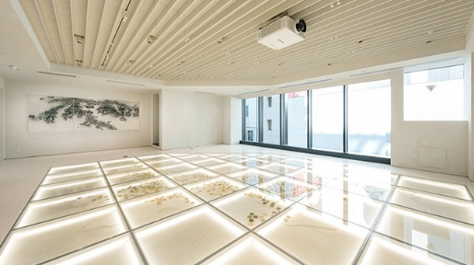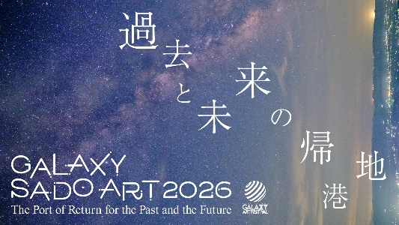
THE NIIGATAイベントスペース

■ 発表内容
・「GALAXY SADO ART 2026」参加アーティスト・出展作品の紹介
・主要会場（両津商店街、学校蔵、佐和田海岸、岩首昇竜棚田 ほか）のプログラム説明
・多言語デジタルガイド「Bloomberg Connects」導入について
・2027年開催・第3回本祭「さどの島銀河芸術祭2027」に向けた展望
■ お申し込み方法
ご参加をご希望の報道関係者は、お電話またはメールにて事前にお申し込みください。
メールの場合は、件名に「記者発表会参加希望」と明記のうえ、以下をお知らせください。
①所属社名・媒体名 ②お名前 ③参加人数 ④ご連絡先
※事前申込制です。会場の都合上、当日のご参加は承れない場合があります。お早めのお申し込みをお願いいたします。
【本件に関するお問い合わせ】
GALAXY SADO ART 2026 事務局 一般社団法人佐渡国際芸術推進機構
TEL：0259-36-0003 E-mail：info@sado-art.com
発行元／後援 公益社団法人新潟県観光協会

